1. Palais du 15 Janvier (Palais des Congrès de N’Djamena)
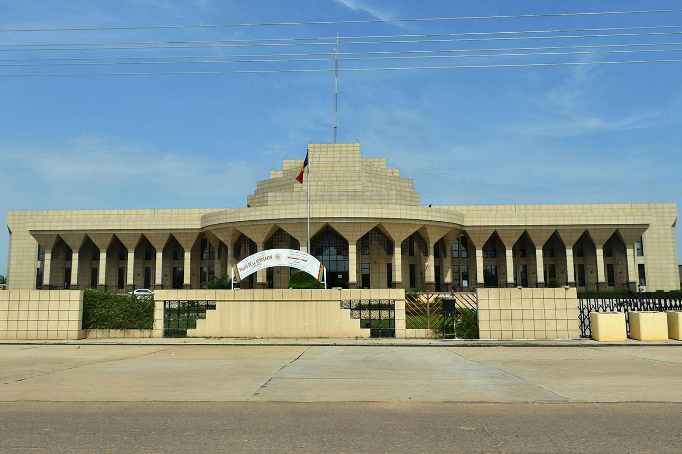
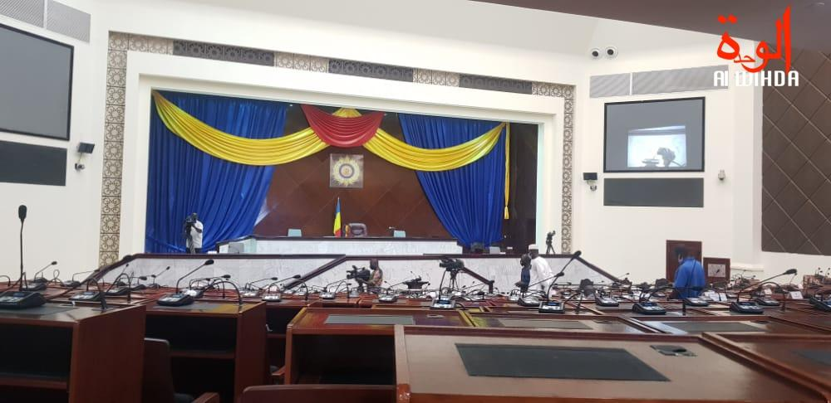
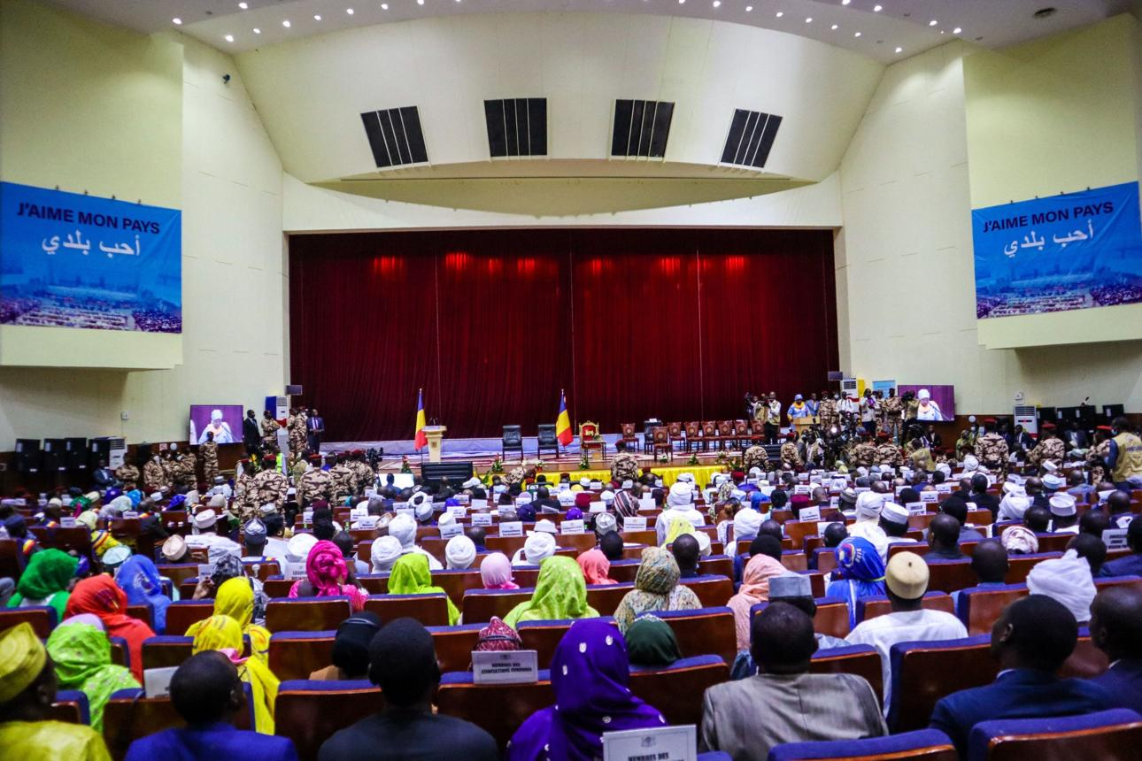
6
Tchads mest prestigefyllda och centrala konferensanläggning.
- Stad: N’Djamena
- Kapacitet: upp till 2 000+ personer
- Nationell landmark
- Används för statliga och internationella möten
- Väldigt stark inom toppmöten, diplomatiska event och konferenser

2. Radisson Blu Hotel N’Djamena Conference Center
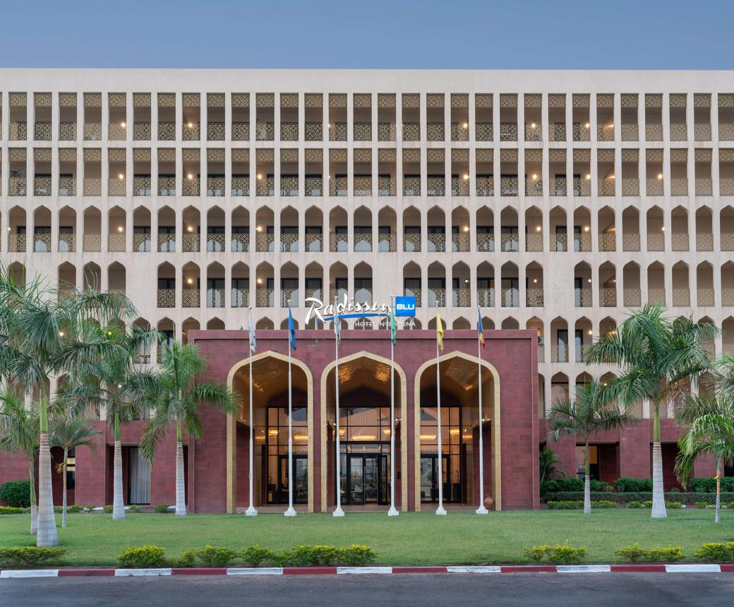
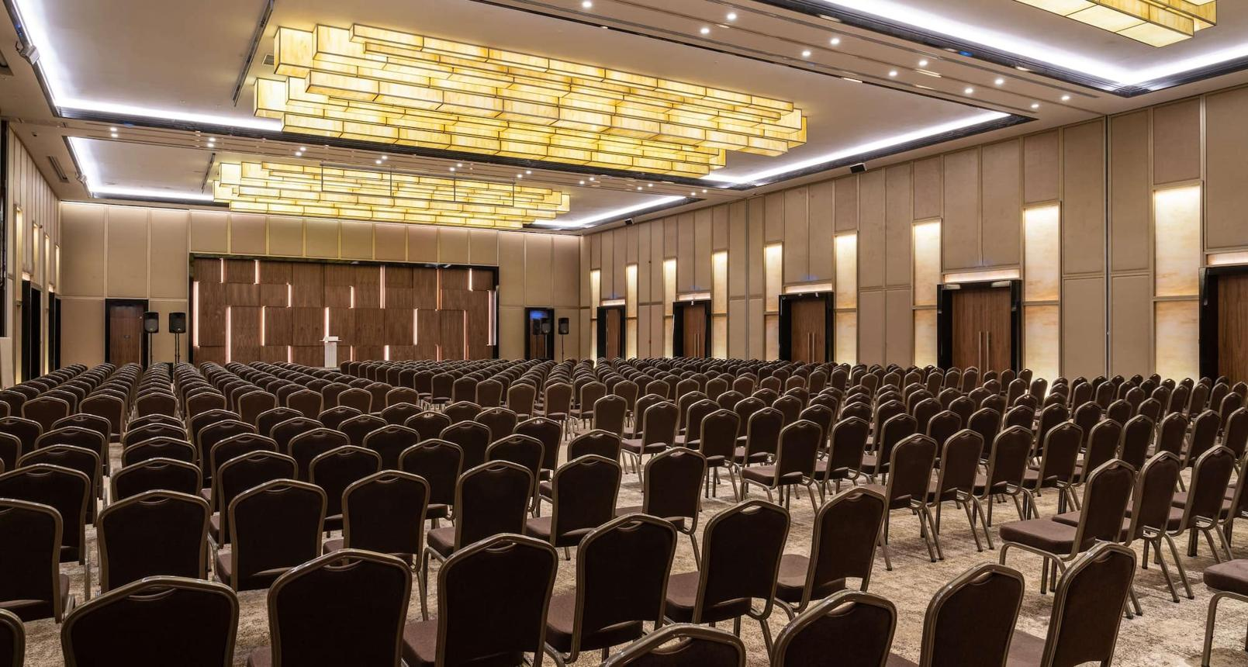
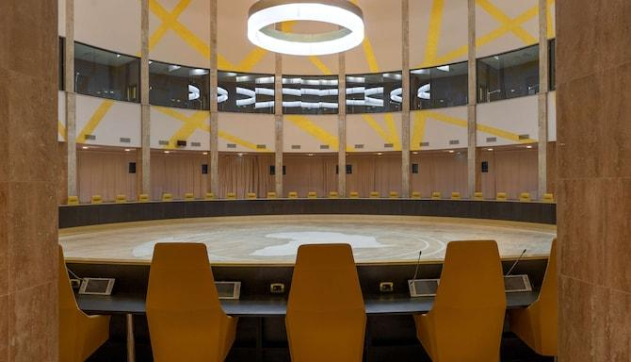
6
En av Tchads mest moderna konferensanläggningar.
- Stad: N’Djamena
- Kapacitet: upp till 1 200+ personer
- Premium hotell- och konferensmiljö
- Internationell standard
- Väldigt stark inom konferenser, corporate events och internationella möten

3. Hilton N’Djamena Africa Conference Facilities
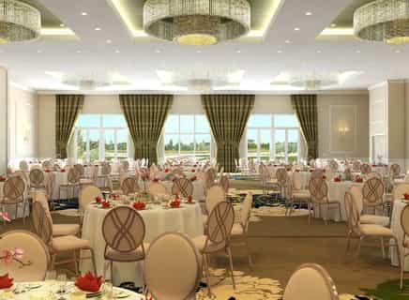
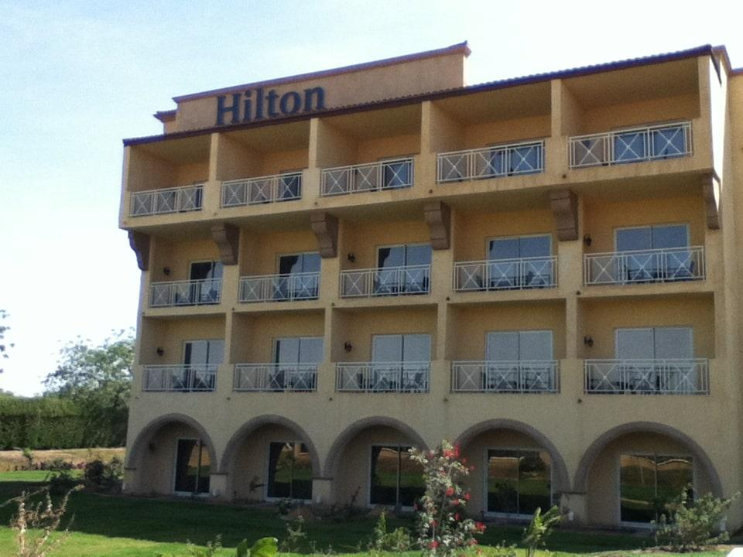

6
En av de mest etablerade konferensanläggningarna i landet.
- Stad: N’Djamena
- Kapacitet: upp till 1 000+ personer
- Klassisk hotell- och konferensmiljö
- Centralt läge
- Väldigt stark inom konferenser, affärsmöten och corporate events

4. Ministry Conference Hall (Government Complex)
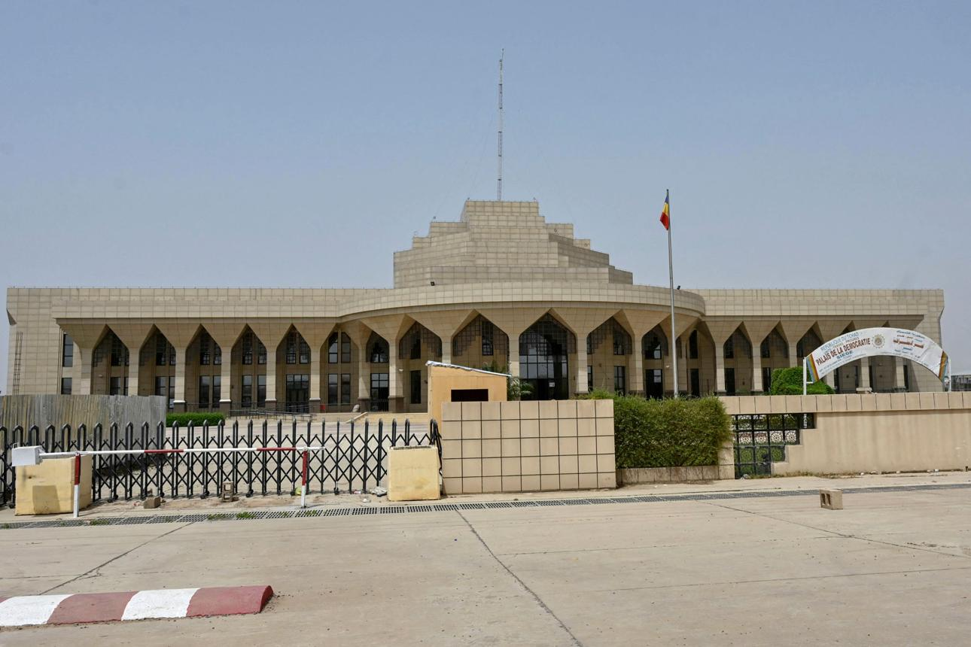
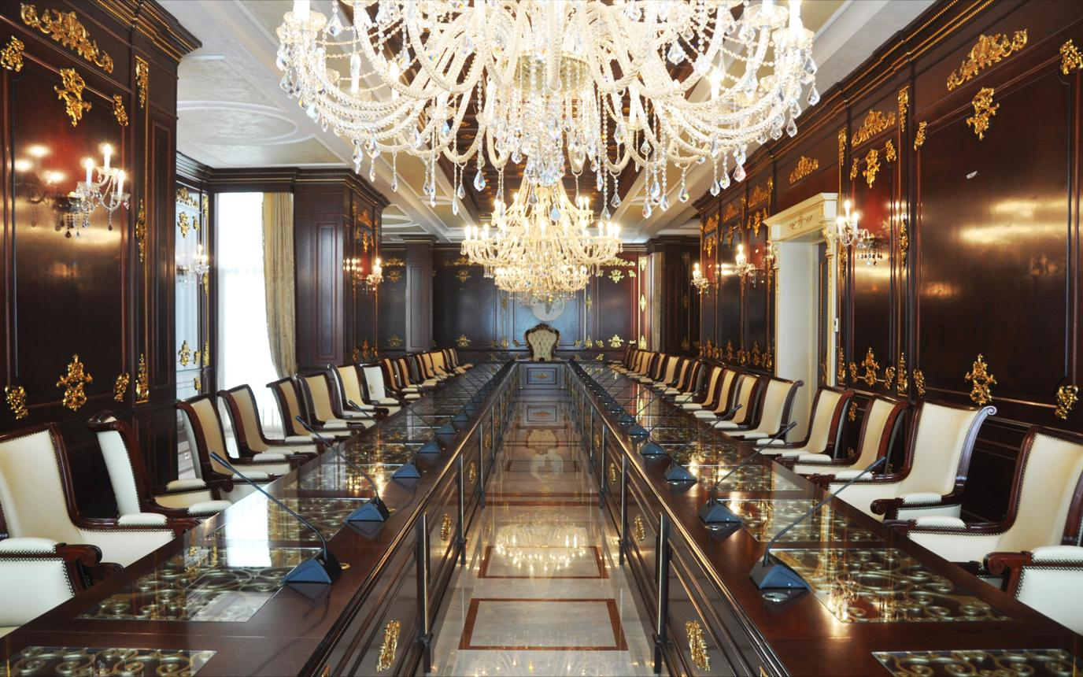
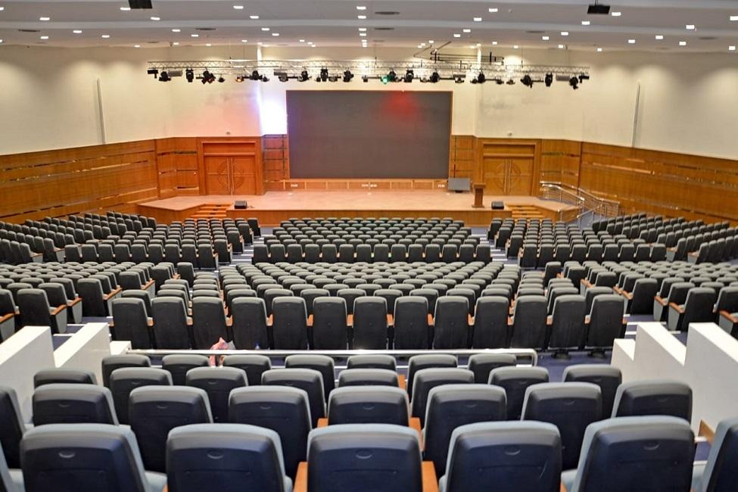
7
En av de viktigaste konferensplatserna för officiella möten.
- Stad: N’Djamena
- Kapacitet: upp till 500+ personer
- Används för statliga och politiska möten
- Funktionell och representativ miljö
- Väldigt stark inom toppmöten, policy-event och nationella konferenser

5. Ledger Plaza Hotel N’Djamena Conference Center

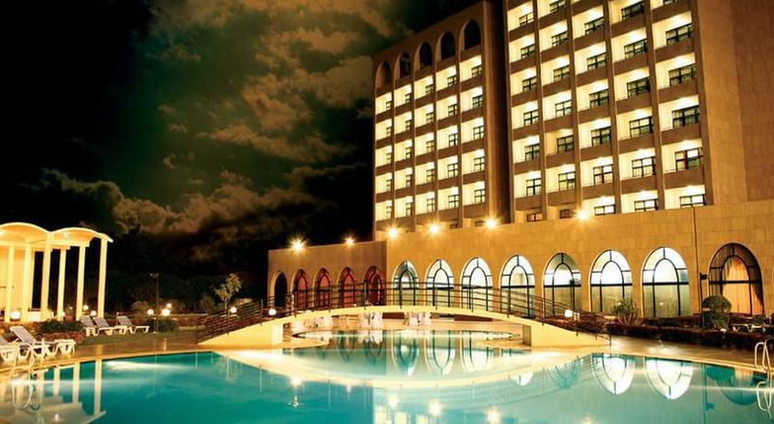
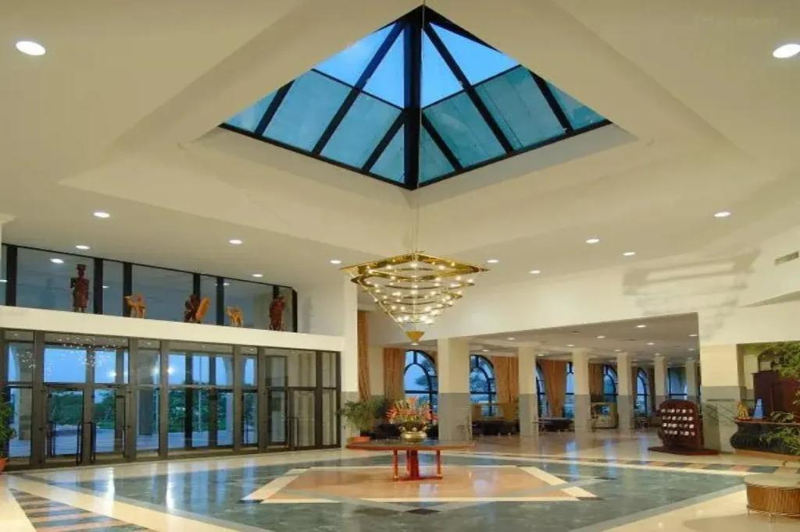
5
En modern konferensanläggning i huvudstaden.
- Stad: N’Djamena
- Kapacitet: upp till 600+ personer
- Nyare hotell med konferensfaciliteter
- Centralt läge
- Väldigt stark inom konferenser, affärsmöten och corporate events

